附件2：
九州职业技术学院“团支部工作成绩单”实施意见
为深入贯彻习近平总书记对群团改革工作的重要指示和全国高校思想政治工作会议的精神，全面落实《关于加强新时代团的基层建设，着力提升团的组织力的意见》有关要求，聚焦推动我院团支部规范化建设，切实提升团支部工作活力，着力增强团支部引领力、组织力和服务力，现面向全院团支部实施“团支部工作成绩单”制度。具体意见如下。
一、工作目标
按照共青团改革要求，紧紧围绕保持和增强共青团组织政治性、先进性、群众性这一基本目标，通过建立科学合理的高校“团支部工作成绩单”制度，全面落实高校基层团支部工作清单，明确高校团支部工作职责、工作内容和工作标准。依托PU平台的技术手段，系统规划、有力推动团支部的工作开展，客观记录、有效认证、科学评价团支部的工作落实和工作成效。建立完善工作激励机制，将“团支部工作成绩单”作为团支部参与各类评选的重要依据，进一步激发团支部在思想引领、素质拓展、权益服务、组织建设等方面的功能发挥。
二、实施对象及时间
实施对象为全院团支部。以学年为单位进行考核、评定，其中涉及到学期工作的应于学期末结束该项工作的申报和审核工作，涉及到年度工作的，原则上应于学年结束时完成申报、审核工作。
三、 工作内容
- 明确功能定位
明确“团支部工作成绩单”在基层团组织建设中“全过程记录、动态化跟踪、可视化呈现、科学化评价”的功能和定位。依托PU平台的技术手段，搭建起团支部工作线上平台，对团支部的工作开展进行全过程的客观记录和实时跟踪；依托工作平台，对“团支部工作清单”上的内容分模块进行可视化的呈现，督促工作清单的落地落实；建立起一整套科学有效的评价体系，对团支部的工作落实和工作成效进行系统化的评价。
2. 强化内容设计
立足高校“团支部工作清单”，充分融合学校、系（院）团总支的实际情况，构建出包含“思想政治引领、组织建设、基础工作、活力提升”4个固定模块和N个特色模块组成的“4+N”成绩单评价体系基本框架。“思想政治引领”模块由“信仰公开课、主题团日活动、青年大学习”三个固定指标和若干个自选特色指标构成；“组织建设”模块由“团的支部委员会建设，支部大会、支委会、团小组会，团员教育评议、团员年度团籍注册，团课”四个固定指标和若干个自选特色指标构成；“基础工作”模块由“推优入党、“双述双评”、团员发展、团费收缴”四个固定指标和若干个自选特色指标构成；“活力提升”模块由“两红两优”等各类团内表彰评选，“百强千优”基层团支部评选，社会实践，志愿服务，承担上级团组织的工作项目、会议或活动”五个固定指标和若干个自选特色指标构成。
各系（院）团总支可充分结合学校立德树人的根本任务和育人工作实际，探索将班级学业帮扶、奖勤助贷、心理健康等工作同团支部权益服务工作相统筹，打造符合系（院）团总支实际的特色模块和自选特色指标；要探索合理的指标赋权方法，确保“团支部工作成绩单”评价方法的科学性。
3.加强结果应用
构建出激励机制，充分发挥“团支部工作成绩单”的结果应用，进一步激发基层团支部活力。要将“团支部工作成绩单”作为“五四评优”“百强千优”等团内评奖评优的重要参考依据；要加强与共青团“活力提升工程”“班团一体化”等重点工作的联动协同，推动将“团支部工作成绩单”作为班集体考核的重要内容。
四、工作程序
1.项目申报
项目分为PU上报材料和PU发起活动两类。PU上报材料由团支部书记在平台开放时间内上报相关材料，PU发起活动由团支书在“团支部工作”模块点击“发起支部活动”进行操作。详见附件6《九州职业技术学院PU平台操作说明》。
2.项目审核
团支部发起支部活动成功后，等待系（院）团总支初审、终审，终审通过后活动正常进行报名、签到、完结一系列流程。活动结束一周内，团支部在PU平台及时上报活动开展情况的相关材料，系（院）团总支及时通过PU对项目的开展情况和申报材料真实性进行审核。
3、项目评定
院团委对系（院）团总支的审核情况进行复核，并根据团支部工作成绩单的分值对团支部进行星级支部评定。
五、工作要求
各系（院）团总支要成立专门工作组，系（院）团总支书记为第一责任人，统筹推进该项工作。要依照本意见的要求，参考有益经验，结合本院实际，既抓好共性模块的落实，也要注重个性化模块的探索，研究制定具体操作方案。学校团委PU平台已经搭建完毕，请各系（院）团总支按照操作指南完成系（院）团总支和团支部层面功能搭建，系（院）团总支书记指导监督好“团支部工作成绩单”具体工作的开展。

附件：
2.1九州职业技术学院“团支部工作成绩单”评价体系基本框架；
2.2 九州职业技术学院“团支部工作成绩单”PU平台分值设定；
2.3九州职业技术学院“团支部工作清单”（试行）；

附件2.1
九州职业技术学院“团支部工作成绩单”评价体系基本框架
模块 | 项目指标 | 项目要求 | 备注
思想  政治  引领 | 1.信仰公开课 | 每学年开展4次信仰公开课
思想  政治  引领 | 2.主题团日活动 | 每月组织开展1次主题团日活动 | 可以与信仰公开课、理论学习等形式开展，也可与支部大会、团员教育评议、双述双评、社会实践、志愿服务等工作结合开展。
思想  政治  引领 | 3.青年大学习 | 全员参与线上青年大学习活动，每周集中开展1次理论学习 | 青年大学习各支部每期参与率不低于80%。
思想  政治  引领 | 4.专题学习会 |  | 组织青年学生学习马克思列宁主义、毛泽东思想、邓小平理论、“三个代表”重要思想、科学发展观、习近平新时代中国特色社会主义思想，学习党的路线、方针和政策，学习团章和团的基本知识，学习科学、文化、法律。
思想  政治  引领 | 特色指标
组织  建设 | 1.团支部委员会建设 | 按期换届，配齐配优支委会，明确支委分工 | 团支部应配备书记1人，副书记1人（班长兼任团支部副书记），组织委员1人，宣传委员1人，应由优秀青年担任。
组织  建设 | 2.支部大会、支委会、团小组会 | 每季度至少开展1次支部大会，每月至少开展1次支委会，按需召开团小组会 | 支部团员大会围绕团员发展、团员教育评议、推优推先、推优入党、理论学习、社会实践、志愿服务等活动，每季度至少召开一次；支部委员会会议围绕研究、贯彻党和团组织的指示和决议，讨论制定团支部的工作任务和计划，研究团支部的建设和团员教育管理等工作；划分团小组的团支部可根据工作需要随时召开团小组会议。
组织  建设 | 3.团员教育评议、团员年度团籍注册 | 每年进行1次团员教育评议工作，按规定做好团籍注册工作 | 团员教育评议工作制度是对团员意识教育和民主评议团员，团员教育评议工作应当与团员团籍注册工作、评优评先工作相结合，一般每年开展1次，时间一般在春季学期初；年度团员团籍注册制度是对团员团籍的连续认定，团员学生每年必须在学期开学后向所在团支部申请注册办理团籍注册手续。（智慧团建平台中进行）
组织  建设 | 4.团课 | 每季度开展1次 | 团课一般每季度开展一次，应结合“信仰公开课”开展好本支部团课。
组织  建设 | 特色指标
基础  工作 | 1.推优入党 | 严格落实工作程序和要求，扎实做好推优入党工作
基础  工作 | 2.“双述双评” | 每学期开展1次“双述双评”工作 | “双述”：团支部书记围绕带头学习习近平新时代中国特色社会主义思想、党的二十大精神以及团十八大精神进行述学；围绕今年以来履职尽责情况进行述职。“双评”：上级团组织指派团建指导员对团支部书记述学述职情况进行点评；团员对团支部书记进行评议。“双述双评”活动每学期开展一次，可与团员教育评议工作结合开展。
基础  工作 | 3.团员发展 | 按规定开展好团员发展工作
基础  工作 | 4.团费收缴 | 按规定收缴团费
基础  工作 | 特色指标
活力  提升 | 1.“两红两优”等各类团内表彰评选 | 积极参与全国、省、市、院等各级评选表彰争创推报工作
活力  提升 | 2.“百强千优”基层团支部评选 | 积极参与“百强千优”评选争创推报工作
活力  提升 | 3.社会实践 | 积极组织开展“三下乡”“力行杯”“就业见习”等实践育人活动
活力  提升 | 4.志愿服务 | 广泛组织开展各类志愿服务活动
活力  提升 | 5.承担上级团组织的工作项目 | 积极承担院团委等上级团组织的各类工作项目
活力  提升 | 特色指标
特色  模块 | 1.学业帮扶；2.奖勤助贷
附件2.2
九州职业技术学院“团支部工作成绩单”PU平台分值设定
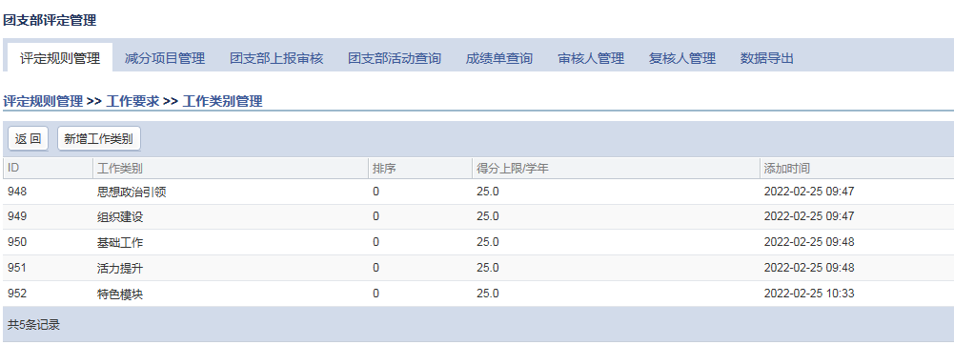

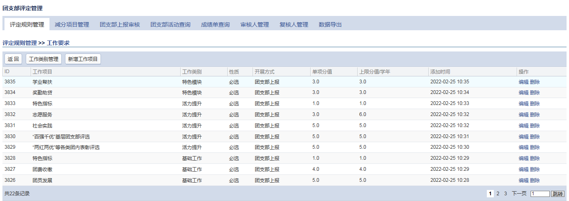
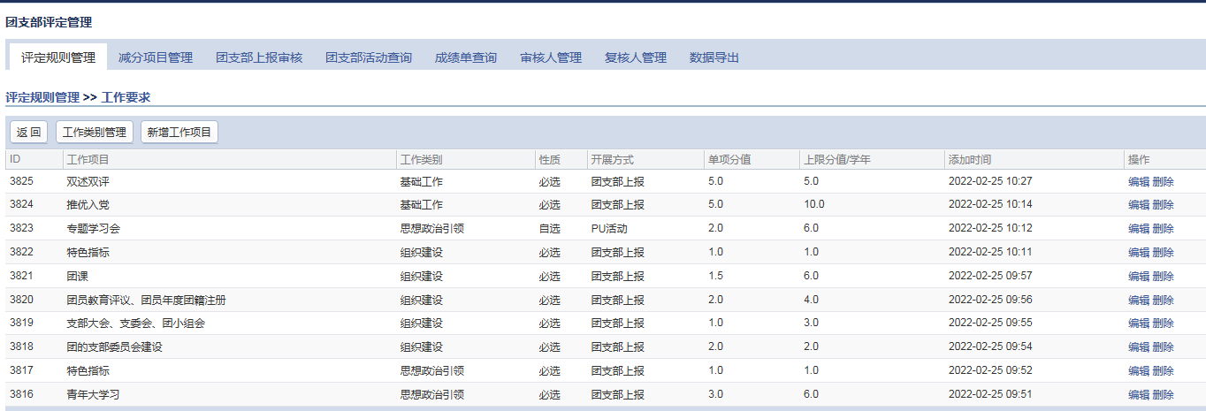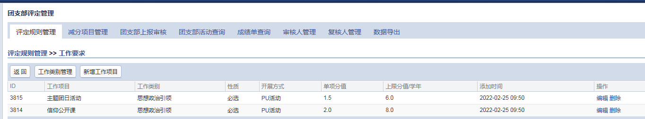

备注：“团支部工作成绩单”中开展方式为PU活动，活动完结时除为参与活动的同学发放相应积分外还将计算部落成员活动的参与率、好评率，达到学校设置的标准（参与率80%、好评率80%）时将计入团支部工作成绩单得分，完成此项内容；开展方式为团支部上报，该项目通过PU材料上报，经审核后获得团支部工作成绩单对应分值。

